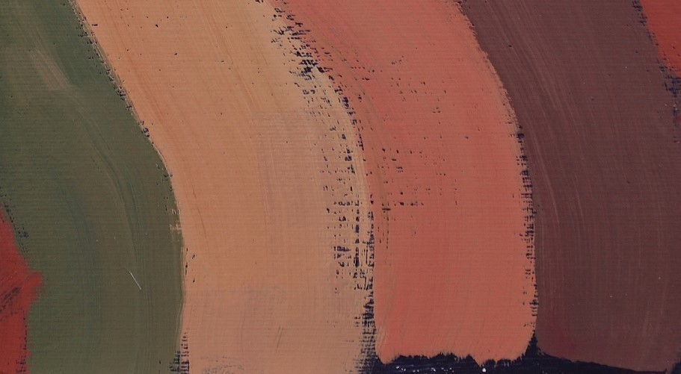
Luciano Bonetti
Finestra sul tempo
Experience Design bed&show, Milano
Entrata privata da Via Voghera di fronte al civico 4
FUORISALONE DEL MOBILE 2022 | TORTONA DISTRICT
Preview su invito giovedì 9 giugno ore 15 - 17.30
Venerdì 10 e sabato 11 giugno ore 11 - 17.30
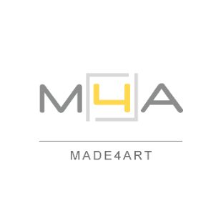

In occasione del Fuorisalone del Mobile - Milano Design Week 2022, MADE4ART è lieto di presentare presso Experience Design bed&show, innovativo spazio esperienziale nel cuore del Tortona District, un’esposizione di lavori dell’artista Luciano Bonetti dal titolo Finestra sul tempo.
Dopo il successo della personale Vicine lontananze, tenutasi lo scorso febbraio presso la sede di MADE4ART a Brera, Luciano Bonetti pone ora all’attenzione dei fruitori di Experience Design bed&show, in dialogo con i pezzi di design qui esposti, una serie di opere pittoriche ricche di vita ed energia, che rappresentano sensazioni, emozioni e ricordi vissuti dall’artista. Finestra sul tempo, serie realizzata da Bonetti nel 2019, vuole rappresentare in maniera astratta figure, luoghi e stati d’animo che scorrono incessantemente davanti allo sguardo e nella mente nel corso della vita quotidiana, materializzandosi e prendendo forma attraverso il colore.
L’esposizione sarà aperta al pubblico con una Preview su invito giovedì 9 giugno dalle ore 15 alle 17.30 e nelle giornate di venerdì 10 e sabato 11 giugno dalle ore 11 alle 17.30; le opere di Luciano Bonetti rimarranno in mostra su appuntamento anche successivamente, dopo il termine della Milano Design Week.
Experience Design bed&show è un vero e proprio living showroom dove provare dal vivo i prodotti di design tutto l’anno in occasione di eventi e di soggiornare all’interno di esso per testare più a lungo la qualità e il comfort dei brand.
per informazioni su Experience Design bed&show:
Via Tortona 10 - entrata privata da Via Voghera di fronte al civico 4, Milano
www.experiencedesignmilano.com
per informazioni su Luciano Bonetti:
MADE4ART | Comunicazione e servizi per l’arte e la cultura
www.made4art.it, event@made4art.it

